四 川 大 学 计 算 机 学 院、软 件 学 院
实 验 报 告
学号： 姓名： 专业： 班级：06 第 12 周
课程名称 | 微机系统与接口技术实验 | 实验课时 | 3
实验项目 | 8254 定时/计数器应用实验 | 实验时间 | 2022-5-10
实验目的 | 1. 掌握 8254 的工作方式及应用编程。  2. 掌握 8254 典型应用电路的接法。
实验环境 | PC 机一台，TD-PITE 实验装置一套。  Windows 7
实验内容（算法、程序、步骤和方法） | - 实验要求  定时应用实验。编写程序，应用 8254 的定时功能，产生一个 1s 的方波。  - 实验原理  8254 是 Intel 公司生产的可编程间隔定时器。是 8253 的改进型，比 8253 具有更优良的  性能。8254 具有以下基本功能：  （1）有 3 个独立的 16 位计数器。  （2）每个计数器可按二进制或十进制（BCD）计数。  （3）每个计数器可编程工作于 6 种不同工作方式。  （4）8254 每个计数器允许的最高计数频率为 10MHz（8253 为 2MHz）。  （5）8254 有读回命令（8253 没有），除了可以读出当前计数单元的内容外，还可以读  出状态寄存器的内容。  （6）计数脉冲可以是有规律的时钟信号，也可以是随机信号。计数初值公式为：  n=fCLKi÷fOUTi、其中 fCLKi是输入时钟脉冲的频率，fOUTi 是输出波形的频率。  图 4.27 是 8254 的内部结构框图和引脚图，它是由与 CPU 的接口、内部控制电路和三个  计数器组成。8254 的工作方式如下述：  （1）方式 0：计数到 0 结束输出正跃变信号方式。  （2）方式 1：硬件可重触发单稳方式。  （3）方式 2：频率发生器方式。  （4）方式 3：方波发生器。  （5）方式 4：软件触发选通方式。  （6）方式 5：硬件触发选通方式。  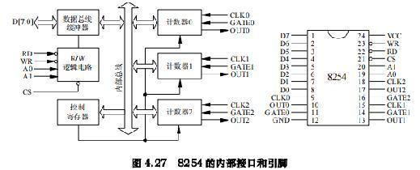  8254 的控制字有两个：一个用来设置计数器的工作方式，称为方式控制字；另一个用来设置读回命令，称为读回控制字。这两个控制字共用一个地址，由标识位来区分。控制字格式如表 4.3—4.5 所示。  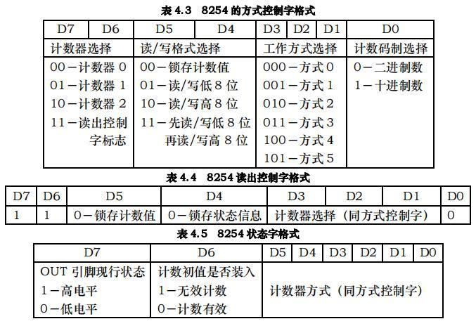  8254 实验单元电路图如下图所示：  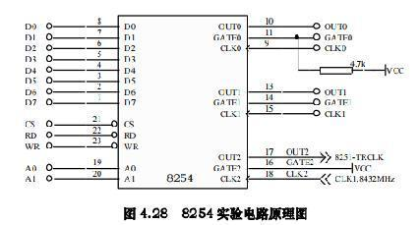  - 实验步骤  编写程序，将8254的计数器0和计数器1都设臵为方式3，用信号源1MHz 作为CLK0时钟，OUT0 为波形输出1ms方波，再通过CLK1输入，OUT1输出1s方波。  步骤：  （1）接线图如图4.30所示。  （2）根据实验内容，编写实验程序，经编译、链接无误后装入系统。  （3）单击按钮，运行实验程序，8254的OUT1会输出1s的方波。  （4）用示波器观察波形的方法：单击虚拟仪器菜单中的按钮或直接单击工具栏的按钮，在新弹出的示波器界面上单击按钮运行示波器，就可以观测出 OUT1输出的波形。  实验程序清单（A82542.ASM）  A8254 EQU 0600H  B8254 EQU 0602H  C8254 EQU 0604H  CON8254 EQU 0606H  SSTACK  SEGMENT STACK  DW 32 DUP(?)  SSTACK  ENDS  CODE  SEGMENT  ASSUME CS:CODE  START:  MOV DX, CON8254  ;8254  MOV AL, 36H  ;计数器 0，方式 3  OUT DX, AL  MOV DX, A8254  MOV AL, 0E8H  OUT DX, AL  MOV AL, 03H  OUT DX, AL  MOV DX, CON8254  ;8254  MOV AL, 76H  ;计数器 1，方式 3  OUT DX, AL  MOV DX, B8254  MOV AL, 0E8H  OUT DX, AL  MOV AL, 03H  OUT DX, AL  AA1:  JMP AA1  CODE  ENDS  END START  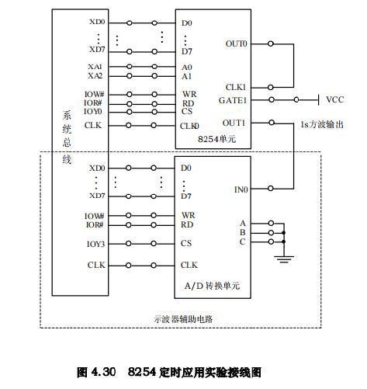
数据记录  和计算 | 上板接线：  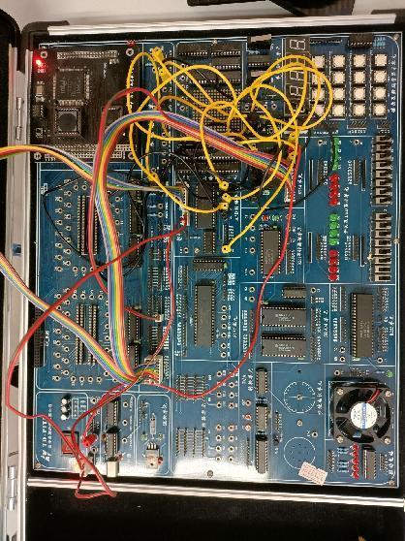  程序编译成功：  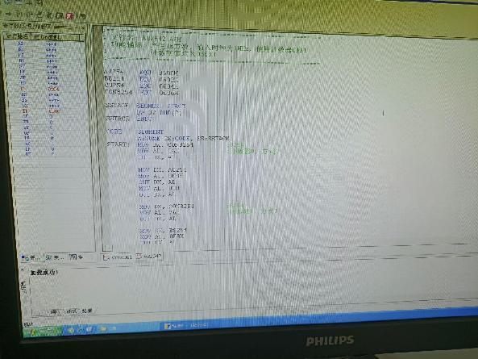
结 论  （结 果） | 运行结果，示波器显示1s方波，步骤执行正确无误，结果显示符合预期。  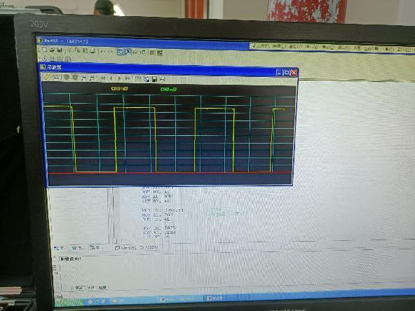
小 结 | 本次实验加深了我对微机系统实验操作的熟练度，同时加深了我对8254单元的理解和掌握
指导老师评 议 | 成绩评定： 指导教师签名：

